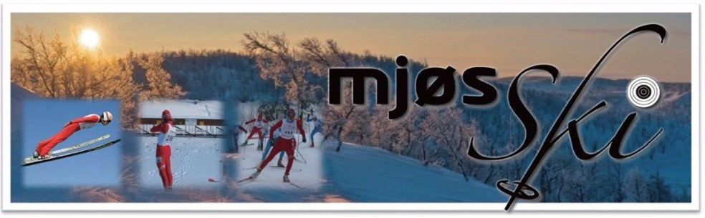

SKISKYTTERSKOLE 2019

Mjøsski har gleden av å invitere til skiskytterskole på Veldre Sag
18. – 20. Oktober.
Fredag blir det teori inne i Sagstua kl. 18 – 20.

Lørdag og Søndag skal teorien overføres til praksis ute på skiskytterarenaen. Vi satser på å holde på fra kl. 10 – 15 begge dager.
For å få godkjent skolen må deltagerne også være med på minst 3 av 4 treningskvelder i løpet av oktober/november. Hvilken ukedag dette blir, kommer vi tilbake til.
Alle som er født i 2010 eller tidligere kan delta.

Pris: 800 kr som dekker kursmateriell, skudd og leie av våpen.
Påmelding til: roger.nystrand.rn@gmail.com innen 10. oktober.
Noter deltagers navn og fødselsnummer, samt mail og telefonnummer til foresatte. På grunn av begrenset antall plasser, gjelder det å være raskt ute. Bekreftelse på plass vil bli gitt fortløpende.

Det er viktig at minst 1 foresatt er tilstede under hele skiskytterskolen. Dette gjelder også på treninger og renn senere. Dette er nødvendig for å ivareta sikkerheten. For å delta videre etter endt skole, kreves medlemskap i Mjøsski.

Eventuelle spørsmål kan rettes til sportslig leder Roger Nystrand på tlf: 91559054

Mvh
Skiskytterutvalget i Mjøsski

